[新研究：系统评价者对研究诚信的责任不容小觑](https://mp.weixin.qq.com/s?__biz=Mzk0OTY1MDkwOQ==&mid=2247486883&idx=4&sn=befd440b51e1854b80dff7e31e05c628)

[Research Integrity](javascript:void(0);)2025-04-20 20:35:58新加坡



Research Integrity

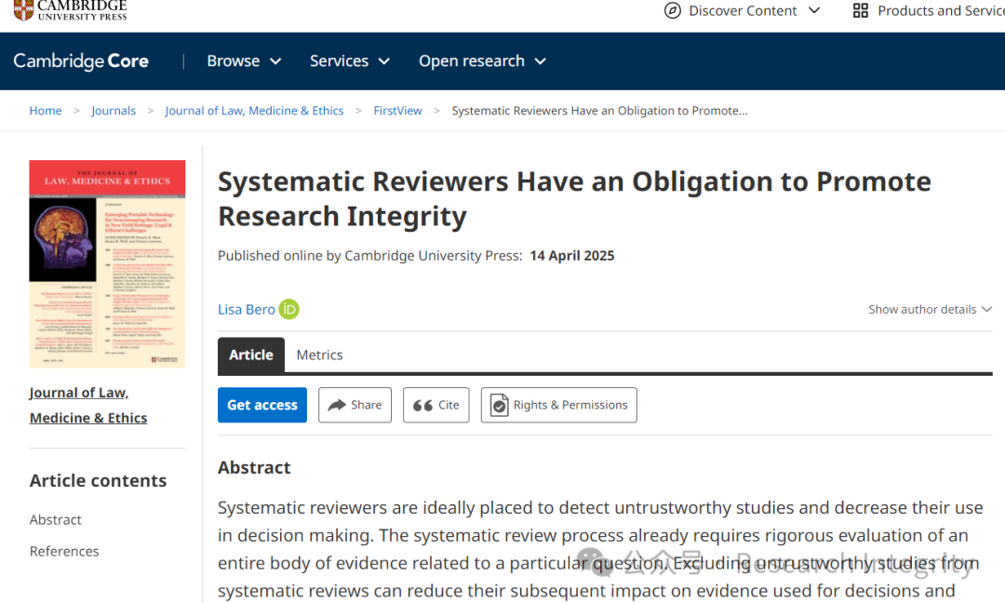

2025 年 4 月 14 日，剑桥大学出版社在线发表了一篇名为 “Systematic Reviewers Have an Obligation to Promote Research Integrity” 的文章，作者是 Lisa Bero。

研究单位为剑桥大学相关团队。该研究聚焦于系统评价者在促进研究诚信方面的责任。研究主要成果指出，系统评价者有义务推动研究诚信。这一成果意义重大，在学术研究领域，研究诚信至关重要，系统评价者作为研究过程中的重要角色，其对研究诚信的推动作用能够保障学术研究的可靠性、可重复性以及学术成果的质量，为后续的学术发展奠定坚实基础，减少学术不端行为带来的负面影响，让学术研究在健康、诚信的环境中不断前行。

https://www.cambridge.org/core/journals/journal-of-law-medicine-and-ethics/article/abs/systematic-reviewers-have-an-obligation-to-promote-research-integrity/60151D05E81F1E23245A3BE333048001

**来源：公众号Research Integrity，转载请注明出处，若没注明学术诚信公众号出处，构成侵权。后台联系客服微信：BikElisabeth**

免责声明：

质疑信息来源于Pubpeer，提及人名均为音译

对于文章内容的真实性、完整性、及时性

本公众号不做任何保证或承诺，仅供读者参考

未经授权禁止转载！

转载请勿更改原文内容及格式！

如有转载需求或合作事宜

可添加下方客服微信或推送邮件到researchintegrity@qq.com

